**Java Web开发**

**实验四**

**作业报告**

|  |  |
| --- | --- |
| 学 院 | 计算机 |
| 所在系 班 级 | 2017软件工程系8班 |
| 学 号 姓 名 | 马佳敏 |
| 指 导 教 师 | 郭晓燕 |
| 完 成 时 间 | 2018年3月-23 |

# 实验题目

1. 将实验三的三题进行改写，在Servlet控制器中获取信息，验证后根据具体情况跳转到对应页面，成功请求转发到成功页面，否则重定向跳转到失败页面（可将动态验证码添加在页面上）

* 登录页面，提交用户名、密码及身份

改写一：支持中文，确保两种表单提交方式（get、post）都支持中文，另外对程序的空对象情况进行处理。

改写二：比如登录页面除了之前的用户名、密码另外再加上所在专业（计算机、软件工程及网络工程，单选框或下拉列表框皆可），登录成功后根据身份进行跳转，进入对应的页面，页面需显示****专业学号姓名。登录失败转向失败页面，并进行报错！

1. 文件上传（选做）

利用Servlet中的Part接口实现文件的上传（可附加在第1题）中。

# 分析与设计

建立两个servlet文件，sy4_1.java用于接收表单信息，判断后进行跳转或重定向，upload.java用于获取文件上传至本地并截取文件名显示该文件上传成功；建立一个religon.html文件获取用户填写的表单信息并上传入sy4_1.java；建立两个jsp文件，succ.jsp和fail.jsp,后者用于显示登录失败信息，前者显示登录成功并设置文件上传功能，按上传键跳转至upload.java实现其功能

# 关键源码（部分）

**sy4_1.java**

**import** java.io.IOException;

**import** java.io.PrintWriter;

**import** javax.servlet.ServletException;

**import** javax.servlet.annotation.WebServlet;

**import** javax.servlet.http.HttpServlet;

**import** javax.servlet.http.HttpServletRequest;

**import** javax.servlet.http.HttpServletResponse;

**import** javax.servlet.http.HttpSession;

@WebServlet("/sy4_1")

**public** **class** sy4_1 **extends** HttpServlet {

**protected** **void** doPost(HttpServletRequest request, HttpServletResponse response) **throws** ServletException, IOException {

request.setCharacterEncoding("utf-8");

response.setContentType("text/html;charset=utf-8");

response.setCharacterEncoding("utf-8");

PrintWriter out = response.getWriter();

String yourzhanghao=request.getParameter("zhanghao");

String yourcode=request.getParameter("code");

String yournumber=request.getParameter("number");

String yourname=request.getParameter("name");

String yourprofession=request.getParameter("profession");

HttpSession session = request.getSession(**true**);

**if**(yourzhanghao.length()<5||yourcode.length()<6||yourprofession==**null**||"".equals(yourname)||"".equals(yournumber))

response.sendRedirect("fail.jsp");

**else**

{

session.setAttribute("loginprofession",yourprofession);

session.setAttribute("loginnumber",yournumber);

session.setAttribute("loginname",yourname);

request.getRequestDispatcher("succ.jsp").forward(request,response);

}

}

}

**religon.html**

<!DOCTYPE html>

<html>

<head>

<meta charset=*"UTF-8"*>

<title>登录页面</title>

</script>

</head>

<body bgcolor=*pink*>

<form action=*"sy4_1"* method=*post*>

<br>账 号&nbsp&nbsp<input type=*"text"* name=*"zhanghao"* maxlength=*"8"*></br>

<br>密 码&nbsp&nbsp<input type=*"text"* name=*"code"* maxlength=*"6"*></br>

<br>学 号&nbsp&nbsp<input type=*"text"* name=*"number"*></br>

<br>姓 名&nbsp&nbsp<input type=*"text"* name=*"name"*></br>

<br>专 业&nbsp&nbsp<input type=*"radio"* name=*"profession"* value=*"计算机"*>计算机

<input type=*"radio"* name=*"profession"* value=*"软件工程"*>软件工程

<input type=*"radio"* name=*"profession"* value=*"网络工程"*>网络工程</br>

<br>&nbsp&nbsp&nbsp&nbsp&nbsp&nbsp&nbsp&nbsp&nbsp&nbsp&nbsp<button>登 录</button></br>

</form></body>

</html>

**succ.jsp**

<%@ page language=*"java"* contentType=*"text/html; charset=UTF-8"*

pageEncoding=*"UTF-8"*%>

<!DOCTYPE html PUBLIC "-//W3C//DTD HTML 4.01 Transitional//EN" "http://www.w3.org/TR/html4/loose.dtd">

<html>

<head>

<meta http-equiv=*"Content-Type"* content=*"text/html; charset=UTF-8"*>

<title>Insert title here</title>

</head>

<body bgcolor=*pink*>

<% request.setCharacterEncoding("utf-8");

out.println("<h2> 恭喜 "+session.getAttribute("loginprofession")

+session.getAttribute("loginnumber")+session.getAttribute("loginname")+"同学成功登录！</h2>");

%>

<form action=*"upload"* method=*"post"* enctype=*"multipart/form-data"*>

<h2>上传文件：<input type=*"file"* name=*"ffile"*></h2>

<input type=*"submit"* value=*"上传"* name=*"upload"* />

<h2><a href=*http://localhost:8080/sy4/religon.html*>返回登录界面</a></h2>

</form>

</body>

</html>

**fail.jsp**

<%@ page language=*"java"* contentType=*"text/html; charset=UTF-8"*

pageEncoding=*"UTF-8"*%>

<!DOCTYPE html PUBLIC "-//W3C//DTD HTML 4.01 Transitional//EN" "http://www.w3.org/TR/html4/loose.dtd">

<html>

<head>

<meta http-equiv=*"Content-Type"* content=*"text/html; charset=UTF-8"*>

<title>Insert title here</title>

</head>

<body bgcolor=*pink*>

<% request.setCharacterEncoding("utf-8");

out.println("<h2> 恭喜 "+session.getAttribute("loginprofession")

+session.getAttribute("loginnumber")+session.getAttribute("loginname")+"同学成功登录！</h2>");

%>

<form action=*"upload"* method=*"post"* enctype=*"multipart/form-data"*>

<h2>上传文件：<input type=*"file"* name=*"ffile"*></h2>

<input type=*"submit"* value=*"上传"* name=*"upload"* />

<h2><a href=*http://localhost:8080/sy4/religon.html*>返回登录界面</a></h2>

</form>

</body>

</html>

**upload.java**

**import** java.io.IOException;

**import** java.io.PrintWriter;

**import** javax.servlet.ServletException;

**import** javax.servlet.annotation.MultipartConfig;

**import** javax.servlet.annotation.WebServlet;

**import** javax.servlet.http.HttpServlet;

**import** javax.servlet.http.HttpServletRequest;

**import** javax.servlet.http.HttpServletResponse;

**import** javax.servlet.http.Part;

@WebServlet("/upload")

@MultipartConfig(location = "D://java web.ppt")

**public** **class** upload **extends** HttpServlet {

**protected** **void** doPost(HttpServletRequest request, HttpServletResponse response) **throws** ServletException, IOException {

request.setCharacterEncoding("UTF-8");

response.setContentType("text/html;charset=utf-8");

response.setCharacterEncoding("utf-8");

PrintWriter out=response.getWriter();

Part part=request.getPart("ffile");

//part.write("D://java web.ppt//上传文件.txt");

String fname=getName(part);

part.write(fname);

out.println("<html><head><title>文件上传</title>");

out.println("</head><body bgcolor=pink>");

out.println("<h2>文件"+fname+"上传成功</h2>");

out.println("</body></html>");

out.close();

}

**private** String getName(Part part) {

// **TODO** Auto-generated method stub

String ha=part.getHeader("Content-Disposition");//fileName.lastIndexOf("\\")+1

String fname=ha.substring(ha.indexOf("filename=\"")+10,ha.lastIndexOf("\""));

String name=fname.substring(fname.lastIndexOf('\\')+1);

**return** name;

}

}

# 运行效果图

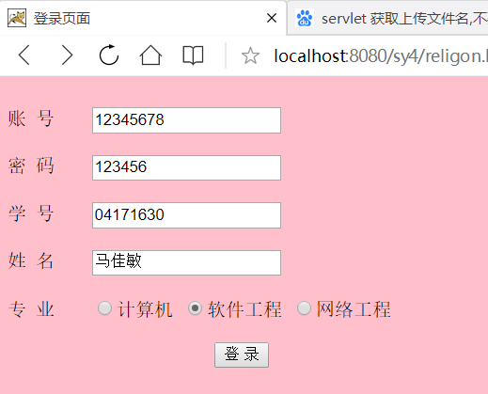 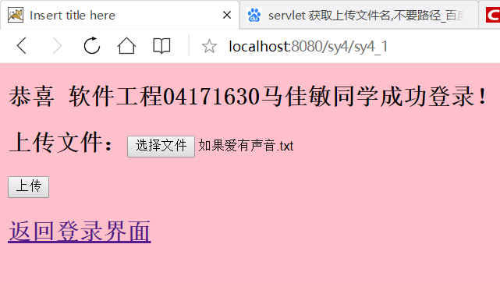 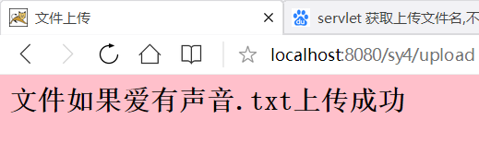 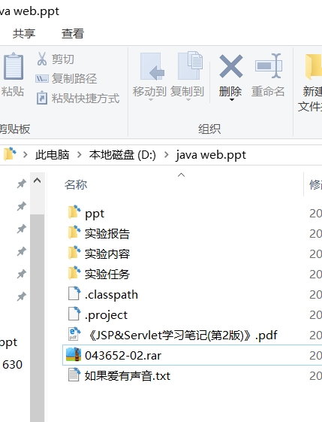 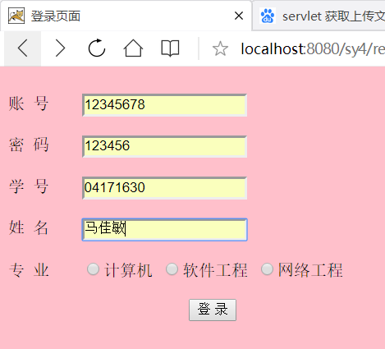 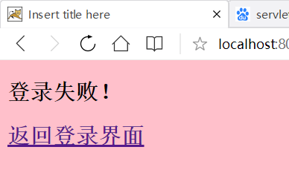

# 收获与问题

文件上传和文件名的获取，截取